Resumo TPW

1. Arquiteturas de aplicações web

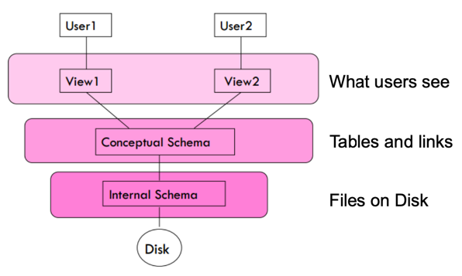
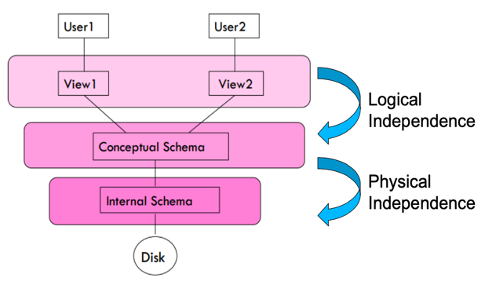
1.1 Arquitetura dos dados
Arquitetura em camadas para bases de dados:
- no topo está o que os utilizadores veem (views),
- abaixo está o esquema conceptual (estrutura lógica dos dados)
- mais abaixo, o esquema interno (Como os dados são guardados fisicamente).
A ideia principal é que cada nível deve estar o mais independente possível do nível abaixo.

    - Independência dos Dados
Independência Física: Capacidade de alterar o schema interno (mudar como os dados são guardados) sem alterar o schema conceptual (a sua lógica, tabelas, etc)
- Espaço de armazenamento pode mudar;
- Tipo de alguns dados pode mudar (eficiência/otimização);
Independência Lógica: Capacidade de alterar o schema conceptual (tabelas, relações, etc) sem alterar as Views
- Pode adicionar novos campos, novas tabelas sem alterar as Views;
- Pode alterar a estrutura das tabelas sem alterar as Views;
Nota: o objetivo é preservar a VIEW - manter o que o utilizador vê independente do modelo interno e da implementação. Isto antecipa o raciocínio que depois aparece em MVC e em Django: separar representação, lógica e dados.

1.2 Arquiteturas N-tier
- Layer = separação lógica.
- Tier = separação física.
As camadas típicas são sempre três:
- Presentation Tier: Camada de apresentação;
- Business/Logic Tier: Camada de lógica;
- Data Tier: Camada de dados;
O que muda em arquiteturas N-tier (1, 2, 3 tier) é se essas camadas estão só separadas conceptualmente ou também distribuídas por máquinas/plataformas diferentes.

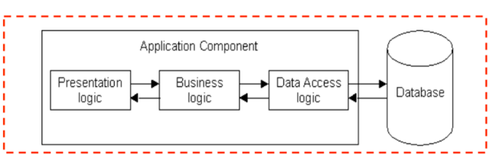
1.2.1 1-tier

As 3 camadas estão na mesma máquina. Isso significa forte acoplamento entre as partes.
Apontam três consequências:
- pior escalabilidade: Um único processador - mais díficil de aumentar o volume de processamento;
- pior portabilidade: Mudar para outra máquina pode implicar reescrever tudo;
- pior manutenção: Mudar uma camada requer mudar outras camadas;
Ou seja: se tudo está junto, fica mais difícil crescer, mudar de plataforma ou alterar uma parte sem tocar nas outras.

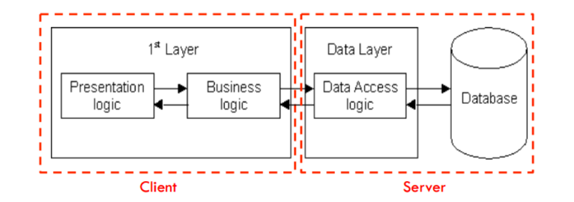
1.2.2 2-tier

A base de dados corre no servidor, separado do cliente, facilitando mudar de base de dados.
As camadas de apresentação e lógica ainda estão fisicamente conectados, podendo causar:
- carga pesada no servidor;
- congestionamento de rede;
- apresentação ainda dependente da lógica de negócio.

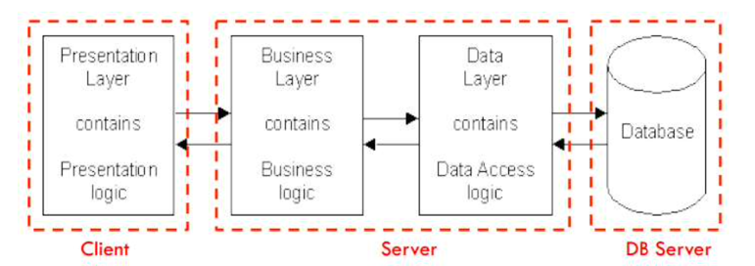
1.2.3 3-tier

Cada camada pode, potencialmente, correr numa máquina diferente. A separação é mais forte e as camadas ficam desacopladas.
Os princípios para uma arquitetura 3-tier típica são:
- arquitetura cliente-servidor;
- cada camada deve ser independente;
- uma camada não deve expor dependências da sua implementação;
- camadas não ligadas diretamente não devem comunicar;
- mudanças numa plataforma devem afetar apenas a camada dessa plataforma.

Função de cada camada
Camada de Apresentação (frontend):
- Fornece a interface do utilizador;
- Lida com a interação com o utilizador;
- Por vezes chamada de GUI, client view ou front-end;
- Não deve conter lógica de negócio ou código de acesso aos dados;
Camada de Lógica (middleware):
- Conjunto de regras para processar a informação;
- Pode acomodar vários utilizadores;
- Por vezes chamada de middleware ou back-end;
- Não deve conter apresentação ou código de acesso aos dados;
Camada de Dados (backend, db):
- Camada de armazenamento físico, para persistir os dados;
- Gere o acesso à base de dados ou sistema de ficheiros;
- Por vezes chamada de back-end;
- Não deve conter apresentação ou código da lógica de negócio;
As vantagens destacadas são: manutenção mais fácil, componentes reutilizáveis, desenvolvimento mais rápido e divisão de trabalho por perfis diferentes.

1.3 Design Patterns
Design Patterns são soluções gerais e reutilizáveis para problemas recorrentes no desenvolvimento de software. Não são programas prontos nem soluções finais fechadas, mas sim modelos de organização que podem ser adaptados ao contexto de cada projeto.
A sua utilização é importante porque ajuda a:
- estruturar melhor a aplicação;
- facilitar a construção e os testes;
- promover a reutilização de código e componentes;
- melhorar a escalabilidade da aplicação;
- reforçar a segurança;
- permitir diferentes vistas para diferentes tipos de utilizador

1.4 O padrão MVC
O problema que o MVC resolve:
- querer mudar o look-and-feel sem mexer no núcleo da aplicação;
- apresentar os mesmos dados em contextos diferentes (diferentes dispositivos);
- suportar várias formas de interação;
- manter várias vistas sobre os mesmos dados.
Como soluciona:
- Separa a funcionalidade principal da aplicação da forma como essa funcionalidade é mostrada e usada pelo utilizador
- Permite múltiplas views para partilhar o mesmo modelo de dados;
- Torna o suporte de vários clientes mais fácil de implementar, testar e manter;

Componentes do MVC
- Model: gere os dados e o comportamento do domínio da aplicação; responde a pedidos sobre o seu estado; muda de estado quando recebe instruções.
- View: representa o modelo numa forma adequada à interação, normalmente interface com o utilizador; podem existir várias views para o mesmo model.
- Controller: recebe input do utilizador e inicia a resposta, fazendo chamadas ao model; define como a interface reage a eventos.
Em termos práticos:
- o model contém conhecimento do domínio e estado da aplicação (BD, info da sessão, etc)
- a view apresenta dados ao utilizador (HTML, templates server-side, etc)
- o controller reage a eventos e encaminha ações (scripting client-side, processamento HTTP, etc)

Vantagens do MVC
- clareza de desenho;
- modularidade eficiente;
- múltiplas vistas para o mesmo modelo;
- construção e manutenção facilitadas;
- boa adaptação a ambientes distribuídos.

1.5 MVC vs 3-tier
- MVC é um design pattern.
- 3-tier é uma arquitetura em camadas.

1. Diferença principal
- O 3-tier organiza a aplicação em:
  - camada de apresentação
  - camada lógica
  - camada de dados

- O MVC organiza a aplicação em:
  - Model
  - View
  - Controller

2. Comunicação entre componentes
- No 3-tier, a comunicação é mais linear:
  - a presentation layer não comunica diretamente com a data layer;
  - o acesso aos dados passa sempre pela logic layer.
Isto significa maior separação entre interface, processamento e dados.
- No MVC, a comunicação é mais direta:
  - os componentes Model, View e Controller comunicam entre si;
  - a estrutura é descrita nos slides como uma topologia mais triangular.
O 3-tier separa a aplicação em apresentação, lógica e dados, impondo que a apresentação não aceda diretamente aos dados.

O MVC separa a aplicação em Model, View e Controller, permitindo comunicação mais direta entre estes componentes.

Assim, o 3-tier está mais relacionado com a arquitetura em camadas, enquanto o MVC está mais relacionado com a organização lógica interna da aplicação

2) Introdução ao Django

2.1 O que é o Django
Django é uma plataforma gratuita, open source e escrita em Python para desenvolvimento de aplicações web. Pretende promover desenvolvimento rápido, limpo e pragmático.
Tem como caracteristicas:
- segue parcialmente o padrão MVC;
- tem ORM;
- segue o princípio DRY (Don’t Repeat Yourself);
- usa templates;
- tem admin site para facilitar CRUD;
- routing elegante de URLs;
- servidor web leve embutido para testes;
- middleware personalizável;
- suporte a autenticação, internacionalização e caching.

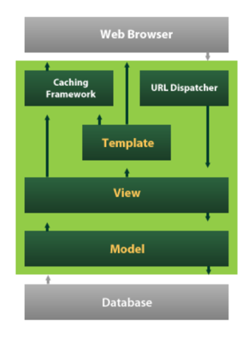
2.2 Arquitetura do Django
- Models: descrevem os dados;
- Views: controlam o que os utilizadores veem;
- Templates: controlam como o veem;
- URL Dispatcher: expedidor/encaminhador de URLs.
Em Django, a palavra view não deve ser confundida com “view” de MVC clássico no sentido puramente visual. No Django, a view é a parte que recebe o pedido, trata a lógica necessária para responder e escolhe a resposta; o template trata a apresentação.

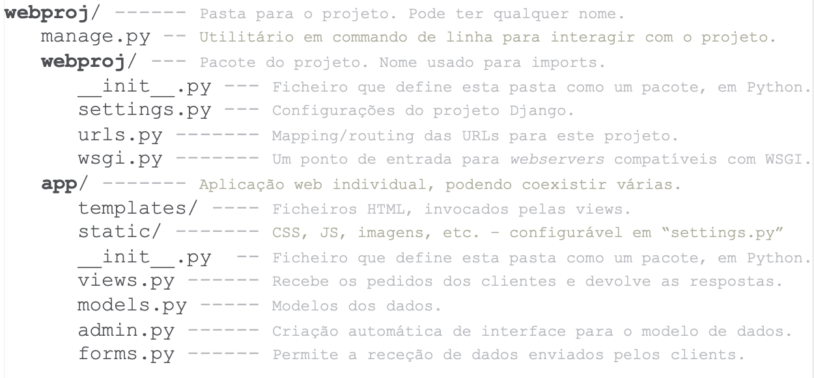
2.3 Estrutura de um projeto Django

2.4 Settings
Parâmetros do settings.py:
- DEBUG
- DATABASES
- ROOT_URLCONF
- MEDIA_ROOT
- MEDIA_URL
- STATIC_ROOT
- STATIC_URL
- diretórios de templates.
settings.py centraliza a configuração do projeto: base de dados, ficheiros estáticos, templates, URLs, etc.

3) Views, URLs, Templates e Static Files

3.1 Views
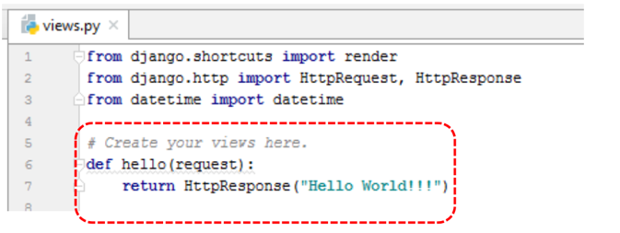
Uma view em Django pode ser criada como uma função em app/views.py.
A ideia essencial é:
- entra um pedido HTTP;
- a view processa o pedido;
- devolve uma resposta HTTP.

3.2 URLs
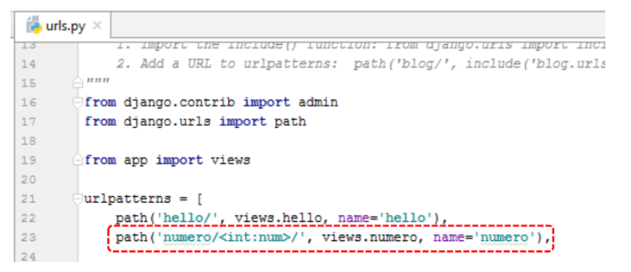
No urls.py, usamos rotas com path(...) para ligar URLs a views.
Isto quer dizer que o URL dispatcher encaminha cada pedido para a view apropriada, podendo também extrair parâmetros da própria URL.

3.3 Templates
Os templates permitem separar apresentação da lógica:
- herança de templates com {% extends "layout.html" %};
- blocos com {% block content %} ... {% endblock %};
- variáveis como {{ num_arg }};
- template tags de controlo como {% if ... %}, {% else %}, {% endif %}.

3.4 Static files
Static files são ficheiros servidos ao cliente sem processamento prévio: imagens, CSS, JavaScript, fontes, etc. O acesso é público desde que o cliente conheça a URL.
Podem ficar em pastas como app/static, com subpastas do tipo:
- content
- fonts
- scripts
- imgs
Na configuração, deve existir django.contrib.staticfiles nas apps instaladas, além de STATIC_URL e STATIC_ROOT.
Nota:
- template = HTML gerado dinamicamente com dados;
- static file = recurso já pronto, como CSS/JS/imagem.

4) Models, ORM e Django Admin

4.1 Camada Model
- MTV – Model, Template, View
Model corresponde à camada de acesso a dados.
Esta camada permite definir, relativamente aos dados:
- acesso;
- validação;
- comportamento;
- relações entre dados.

4.2 Configuração da base de dados
A configuração do acesso à BD começa em settings.py, na variável DATABASES, com parâmetros como:
- ENGINE
- NAME
- USER
- PASSWORD
- HOST
- PORT
Por defeito, o projeto usa SQLite, mas pode-se configurar outra BD.

4.3 Criação de modelos
Em models.py, definimos classes que herdam de models.Model. Cada atributo da classe é um campo, como CharField, EmailField, DateField, etc.
- cada classe do modelo corresponde a uma tabela na BD;
- cada atributo corresponde a uma coluna.

class Book(models.Model):
title = models.CharField(max_length=200)
date = models.DateField()
authors = models.ManyToManyField(Author)
publisher = models.ForeignKey(Publisher, on_delete=models.CASCADE)

def __str__(self):
return self.title

4.4 Relações entre modelos
Os slides distinguem três tipos principais:
- 1:M / M:1 com ForeignKey (representa “muitos para um”)
- 1:1 com OneToOne (O atributo é colocado na classe que mais necessita da outra)
- M:N com ManyToManyField (cria uma associação muitos-para-muitos, “ “)
Exemplos:
- Publisher (1):(M) Book com ForeignKey
- Book (M):(N) Author com ManyToManyField

4.5 Ativação do modelo e migrações
Depois de definir modelos, a app deve estar em INSTALLED_APPS.
- python manage.py check
- python manage.py makemigrations app
- python manage.py sqlmigrate app 0001 (opcional)
- python manage.py migrate
O significado prático é:
- check valida projeto/modelo;
- makemigrations gera migrações;
- sqlmigrate mostra SQL correspondente;
- migrate aplica alterações à BD.

4.6 Django Admin
O Django Admin Site permite gerir facilmente os dados do modelo. Para isso:
- adiciona-se a rota admin/ em urls.py;
- regista-se o modelo em admin.py com admin.site.register(...);
- cria-se conta de administração com python manage.py createsuperuser.
Depois disso, acede-se normalmente a /admin para gerir dados.

5) Envio e receção de dados; Forms

5.1 O objeto request
O objeto request (HttpRequest) permite aceder a vários dados recebidos pelo servidor web
- request.path
- request.get_host()
- request.is_secure()
- request.META para cabeçalhos HTTP.
request.META é especialmente importante porque guarda informação do protocolo HTTP em formato de dicionário.

5.2 Forms HTML e GET/POST
Os forms são os elementos HTML para enviar e receber dados do cliente para o servidor.
O browser pode usar:
- GET
- POST
Do lado do servidor, a view acede aos dados em:
- request.GET
- request.POST

Definir o URL:
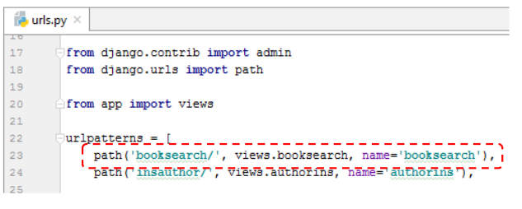

Definir a view:
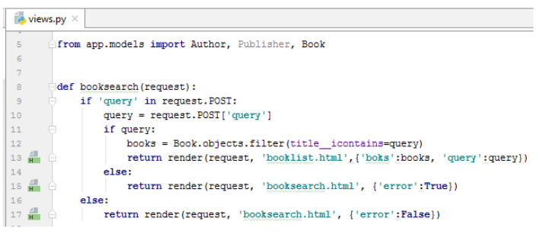
Definir o template para pesquisa:
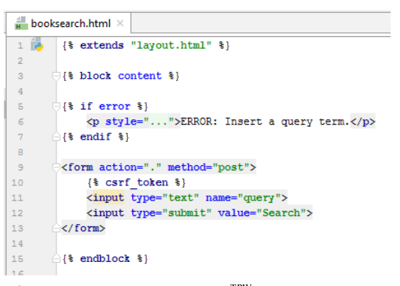
Definir o template para mostrar os resultados:
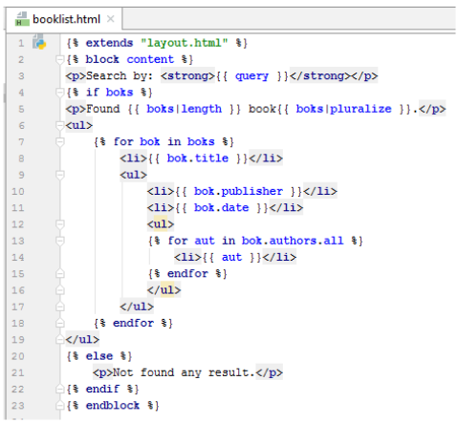

5.4 Django Form Class

A classe Form:
- descreve o formulário;
- define os campos;
- controla aparência e funcionamento;
- faz validação;
- representa os campos como widgets HTML.

5.5 Instanciação e validação
Um formulário pode ser instanciado:
- vazio;
- com dados de instância guardada;
- com dados de outras fontes;
- com dados submetidos anteriormente.
Na view, o fluxo típico é:
- criar form = BookQueryForm(request.POST);
- chamar form.is_valid();
- aceder a form.cleaned_data['query'].
Nota: cleaned_data só deve ser usado depois de is_valid(), e os dados já aparecem convertidos para tipos Python apropriados.

6. Autenticação, autorização e sessões

6.1 Autenticação no Django
O Django inclui um sistema próprio de autenticação de utilizadores, que permite gerir:
- utilizadores;
- grupos;
- permissões;
- sessões.

6.1.1 Conceitos principais
- Autenticação: verifica se o utilizador é quem diz ser.
- Autorização: define o que o utilizador autenticado pode fazer.

6.1.2 Funcionalidades do sistema
- gestão de utilizadores, grupos e permissões;
- forms e views para login;
- restrição de acesso a conteúdo;
- hashing de passwords para maior segurança.

6.2 Ativação do sistema
Para usar autenticação, verificar a presença dos módulos adequados em MIDDLEWARE_CLASSES e INSTALLED_APPS, e garantir que a base de dados está inicializada com python manage.py migrate.

6.3 Autorização com request.user
Na autorização, o objeto request.user permite verificar se o utilizador está autenticado e, a partir daí, decidir se pode ou não executar determinada operação (por exemplo usando request.user.is_authenticated)
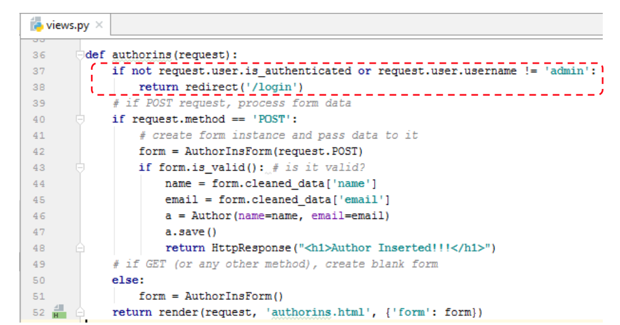

6.5 Estado, cookies e sessões
HTTP é stateless, ou seja, por si só não guarda estado entre pedidos. Isso significa que cada pedido é independente e o protocolo não cria “sessão” automaticamente.

6.5.1 Cookies
Um cookie é um pequeno pedaço de informação enviado pelo servidor para o browser , para ser guardada durante a interação com o site.
Numa cookie pode ser armazenado algum tipo de informação, como por exemplo:
- o nome do utilizador;
- preferências;
- identificadores de sessão.
Limitações:
- guardar cookies no browser não é obrigatório, por isso o seu funcionamento não pode ser totalmente garantido;
- não devem ser usadas para guardar informação importante ou sensível, porque não são totalmente seguras.
- servidor pode ficar sem acesso a informação crucial caso algo falhe do lado do cliente.

6.5.2 Sessões em Django
O Django oferece um mecanismo de sessões de alto nível em que a informação fica no servidor, tipicamente na base de dados.
Para usar, devem existir os módulos adequados nas configurações. Depois, o acesso faz-se através de request.session, que funciona como um dicionário.
- Ao contrário dos cookies simples, a informação da sessão fica do lado do servidor.

7. Produção e deployment de aplicações web

7.1 Ambiente de produção
O ambiente de produção é o ambiente do servidor onde a aplicação web fica disponível para uso real pelos utilizadores. Inclui todos os componentes necessários para a aplicação funcionar corretamente online, tais como:
- hardware do servidor;
- sistema operativo;
- linguagens, runtimes e frameworks usados pela aplicação;
- servidor web;
- servidor aplicacional;
- base de dados.
O servidor pode estar:
- localmente, na própria empresa;
- ou na cloud, através de um serviço de hosting.

7.2 IaaS
IaaS (Infrastructure as a Service) é um serviço de hosting que fornece infraestrutura de computação e rede acessível remotamente.
Neste modelo:
- o fornecedor disponibiliza o hardware e, muitas vezes, o sistema operativo;
- o utilizador continua responsável por instalar e configurar o resto do ambiente de produção.

7.3 PaaS
PaaS (Platform as a Service) é um serviço de hosting em que o fornecedor trata de grande parte da infraestrutura necessária à aplicação.
Normalmente inclui:
- servidor web;
- servidor aplicacional;
- mecanismos de escalabilidade, como load balancers.
A principal vantagem é que o deployment se torna mais simples, porque o programador pode concentrar-se mais na aplicação e menos na configuração do servidor.

7.4 Escolha do serviço de hosting
Ao escolher um serviço de hosting, é importante ter em conta:
- o tráfego esperado e os recursos necessários;
- a facilidade e o custo de escalar a aplicação;
- a localização dos data centers;
- o histórico de uptime e downtime;
- as ferramentas de gestão e segurança disponíveis;
- a existência de monitorização do servidor;
- os limites do serviço, como memória, tempo de execução ou bloqueio de certos serviços;
- benefícios extra, como domínio ou certificados SSL;
- os custos futuros e a facilidade de migração para planos pagos.

Perguntas de escolha múltipla

Grupo A — Arquiteturas, patterns e MVC
1. O que significa independência física dos dados?
A) Alterar as views sem alterar o esquema conceptual
B) Alterar o esquema interno sem alterar o esquema conceptual
C) Alterar o esquema conceptual sem alterar o disco
D) Alterar o código da aplicação sem alterar a base de dados
2. O que significa independência lógica dos dados?
A) Alterar o esquema interno sem alterar o esquema conceptual
B) Alterar o disco sem alterar o utilizador
C) Alterar o esquema conceptual sem alterar views ou programas
D) Alterar o front-end sem alterar o back-end
3. Nos slides, “layer” e “tier” significam respetivamente:
A) separação física e separação lógica
B) separação lógica e separação física
C) interface e implementação
D) cliente e servidor
4. Numa arquitetura 1-tier:
A) a BD corre sempre num servidor remoto
B) apresentação, lógica e dados estão em máquinas diferentes
C) apresentação, lógica e dados estão na mesma máquina
D) só existem as camadas de apresentação e dados
5. Qual destas afirmações caracteriza melhor uma arquitetura 3-tier?
A) A apresentação comunica diretamente com a base de dados
B) Cada camada pode correr numa máquina diferente
C) Não existe camada de lógica
D) A BD tem de correr no cliente
6. Um design pattern é:
A) um programa completo já pronto a executar
B) uma biblioteca obrigatória de classes
C) uma solução geral e reutilizável para um problema recorrente
D) um método para compilar aplicações web
7. No padrão MVC, o Model:
A) desenha a interface gráfica
B) gere dados e comportamento do domínio
C) recebe os eventos do utilizador e só trata do rato
D) guarda apenas ficheiros CSS
8. No padrão MVC, o Controller:
A) apresenta dados ao utilizador
B) gere exclusivamente a base de dados
C) recebe input do utilizador e desencadeia ações sobre o modelo
D) substitui completamente o model
9. Na comparação final dos slides, uma diferença entre 3-tier e MVC é:
A) em 3-tier, apresentação e dados comunicam diretamente
B) em MVC, os componentes comunicam diretamente entre si
C) em MVC, não existe modelo
D) em 3-tier, não existe lógica de negócio
10. A camada de apresentação, numa arquitetura 3-tier, deve:
A) conter acesso à BD
B) conter regras de negócio
C) fornecer a interface e interação com o utilizador
D) gerir diretamente o sistema de ficheiros

Grupo B — Django: conceitos base, projeto, views, templates, static
11. Segundo os slides, Django é:
A) uma framework JavaScript para browser
B) uma plataforma web open source escrita em Python
C) uma base de dados relacional
D) um servidor de ficheiros estáticos apenas
12. Qual destas é apresentada como característica do Django?
A) ausência total de ORM
B) inexistência de templates
C) princípio DRY
D) impossibilidade de usar middleware
13. Na arquitetura apresentada nos slides de Django, os Templates:
A) descrevem os dados
B) controlam como os utilizadores veem a informação
C) substituem as URLs
D) fazem migrações
14. O ficheiro manage.py serve para:
A) desenhar templates
B) interagir com o projeto pela linha de comandos
C) guardar estilos CSS
D) substituir settings.py
15. O ficheiro urls.py tem como função principal:
A) gerir utilizadores
B) mapear/routing de URLs
C) armazenar sessões
D) compilar modelos
16. Uma view simples em Django, nos slides, é definida:
A) como uma tabela da base de dados
B) como uma função em views.py que recebe request e devolve resposta
C) como um ficheiro CSS
D) apenas dentro do template
17. Numa rota com path('numero/<int:num>/', ...), o int:num representa:
A) um ficheiro estático
B) um nome de template
C) um parâmetro inteiro extraído da URL
D) uma sessão do utilizador
18. Num template Django, {{ num_arg }} é:
A) uma template tag de controlo
B) uma variável/argumento de contexto
C) uma rota URL
D) uma migração
19. A função render(request, template, context) serve para:
A) apagar dados da BD
B) devolver HTML renderizado a partir de um template e contexto
C) criar automaticamente um superuser
D) transformar CSS em HTML
20. Static files são:
A) apenas ficheiros da base de dados
B) recursos servidos sem processamento prévio, como CSS, JS e imagens
C) apenas páginas HTML dinâmicas
D) ficheiros que só podem existir fora da app

Grupo C — Models, ORM e Admin
21. Em Django, uma classe que herda de models.Model:
A) corresponde tipicamente a uma tabela da BD
B) corresponde a um template HTML
C) substitui o urls.py
D) só pode ser usada no admin
22. Que tipo de relação é normalmente representado por ForeignKey?
A) muitos-para-muitos
B) um-para-um
C) muitos-para-um / um-para-muitos
D) nenhuma relação
23. Para uma relação Book–Author de muitos-para-muitos, os slides indicam:
A) OneToOneField
B) ManyToManyField
C) IntegerField
D) BooleanField
24. O comando makemigrations serve para:
A) aplicar imediatamente todas as alterações à BD sem gerar nada
B) gerar código de migração a partir das alterações nos modelos
C) criar templates automaticamente
D) arrancar o servidor web
25. O que faz admin.site.register(Author)?
A) apaga a tabela Author
B) regista o modelo no Django Admin
C) cria automaticamente um utilizador Author
D) gera migrações do modelo
26. Qual destas expressões obtém um único objeto por email?
A) Author.objects.all(email='a@b.com')
B) Author.objects.get(email='a@b.com')
C) Author.objects.order_by(email='a@b.com')
D) Author.objects.save(email='a@b.com')

Grupo D - Receção/envio de dados e Forms
27. O dicionário request.META contém:
A) apenas dados da sessão
B) apenas dados da base de dados
C) informação presente no cabeçalho do protocolo HTTP
D) apenas os campos do formulário já validados
28. Num formulário HTML, os dados enviados por GET e POST são lidos, respetivamente, em:
A) request.POST e request.GET
B) request.GET e request.POST
C) request.META e request.session
D) request.user e request.auth
29. Após form.is_valid(), os dados validados do Django Form são acedidos por:
A) form.raw_data
B) form.POST
C) form.cleaned_data
D) form.values
30. Qual das seguintes frases sobre autenticação e sessões está correta?
A) Authentication determina permissões; authorization verifica identidade
B) Cookies são sempre suficientes e totalmente seguros para guardar informação importante
C) request.user.is_authenticated ajuda a verificar se o utilizador está autenticado
D) request.session só existe no browser e nunca no servidor

